《中文期刊服务平台7.0》产品说明书

一、 产品概述 1
二、 产品资源保障 2
1、 产品资源参数 2
2、 产品原文保障 2
3、 期刊导航 4
三、 文献检索功能 6
1、 文献资源检索 6
2、 生成检索报告 9
3、 文献引证追踪 9
四、 知识对象挖掘分析功能 10
1、 知识对象检索 10
2、 知识对象本体描述 11
3、 同类知识对象比较 12
五、 检索结果排序规则说明 13
1、 文章检索结果排序 13
2、 对象检索结果排序 14
六、 知识对象质量控制流程 14
1、 作者 15
2、 机构 15
3、 主题 16
七、 权限控制和屏蔽说明 16
1、 未登录或无权限用户 16
2、 有权限但无文献传递权限用户 19
3、 有权限且有文献传递权限用户 19
4、 特殊用户权限 20
八、 产品适用范围 20
1、 科学研究者 20
2、 图书馆员 20
3、 学生 21

- 产品概述
《中文期刊服务平台7.0》是《中文期刊资源整合服务平台6.5》的升级产品。
它在保障中文期刊资源检索及原文服务基础上,重点强调了基于期刊资源知识本体对象的挖掘、分析和呈现。是提供期刊资源服务和知识情报服务的一体化服务平台。
较上一版产品而言，本产品在如下方面做了改进：
- 提升元数据质量，增补了元数据字段缺失、通过提高引文数据加工及反证率使文章被引次数获得提升。
- 提供检索结果的分面聚类、排序筛选。
- 提供对象级别的垂直搜索，把读者体验从资源保障服务提升到知识对象服务。
- 七个维度知识对象的知识网络组织，直观获得信息分析结果，降低读者信息素养的要求。

- 产品资源保障
- 产品资源参数
期刊总量：12000余种，其中现刊9321种
核心期刊：1981种
文献总量：4500余万篇
回溯年限：1989年，部分期刊回溯至1955年
更新周期：中心网站日更新
学科分类：医药卫生、农业科学、机械工程、自动化与计算机技术、化学工程、经济管理、政治法律、哲学宗教、文学艺术等35个学科大类，457个学科小类
检索方式：基本检索、高级检索、期刊导航、地区导航、学科导航、作者检索、机构检索、主题检索、资助检索等
著录标准：《中国图书馆分类法》、《检索期刊条目著录规则》（GB3793-1983）、《文献主题标引规则》( GB3860-1983）、《文后参考文献著录规则(GB/T 7714-2005)》，严格人工质检，著录错误率≤0.0003
技术标准：采用百度、淘宝等大型企业共同采用的Hadoop架构体系，高可靠性、高扩展性、高效性、高容错性，支持云服务架构，同时支持 OPENURL 国际标准协议，可为客户单位提供异构数据库的开放链接增值服务
版权保护：经期刊社授权并签署收录协议，严格参照国家《著作权法》并恪守签约协议支付版权使用费
- 产品原文保障
除了满足读者对中文期刊资源检索查全的功能以外，还尽可能的提供多种渠道的原文保障服务，包括在线阅读、下载全文和文献传递等多种方式；
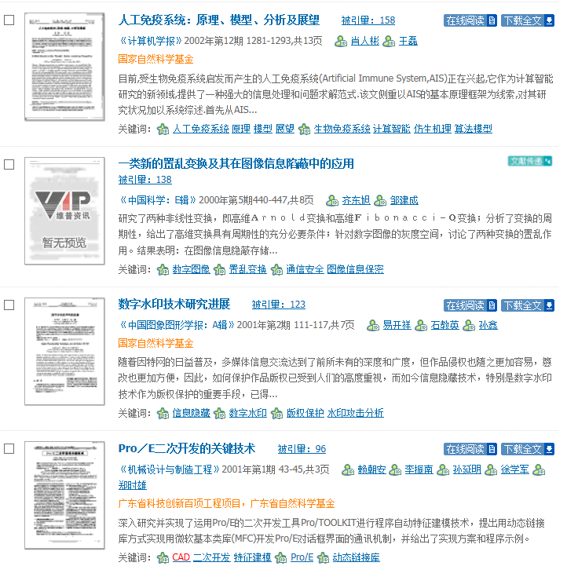

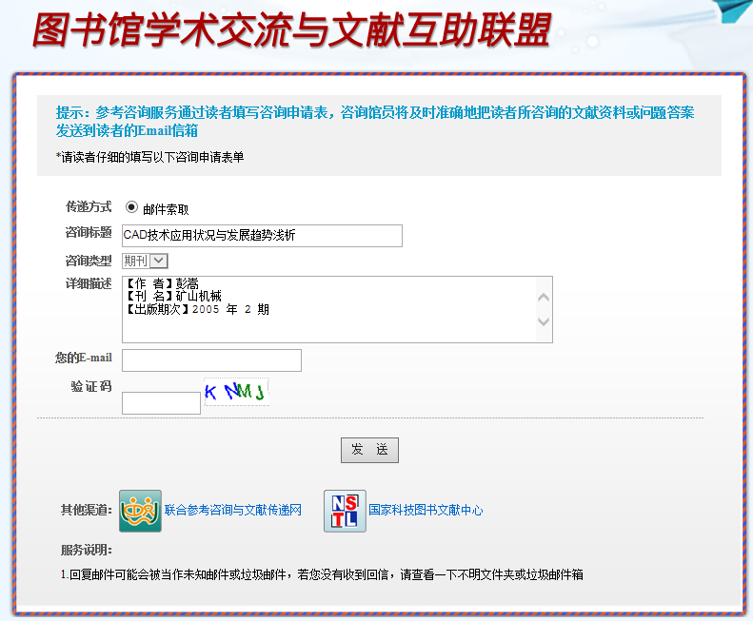

- 期刊导航
- 提供所收录期刊的多种查询途径，包括分类导航、核心期刊导航、数据库收录导航、编辑部所在地区导航等多种方式；
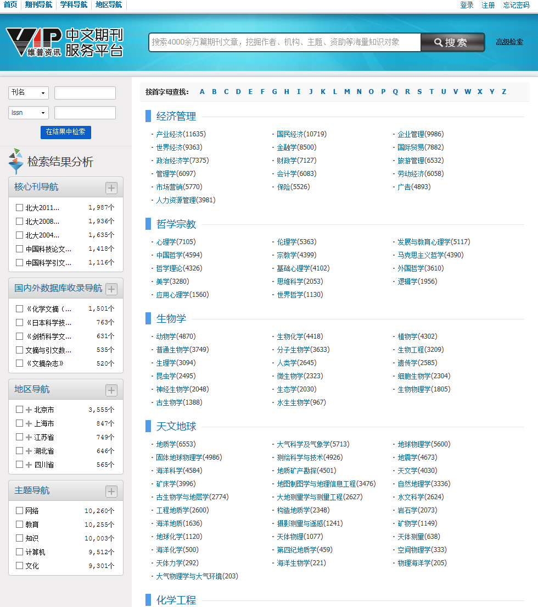
- 期刊的变更信息已完整归类，更名前后期刊的查找和期次目录都统一定位到现有期刊上，方便用户完整查阅所有期次；

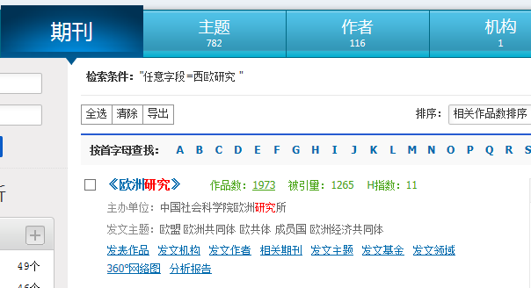
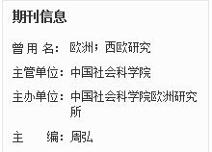
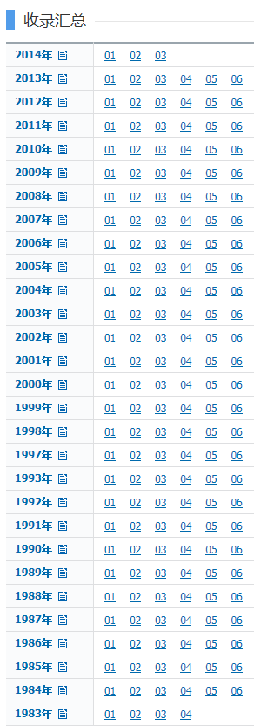

- 文献检索功能
- 文献资源检索
提供了检索结果的基本分析、分面聚类筛选、多种排序方式选择等检索优化服务；
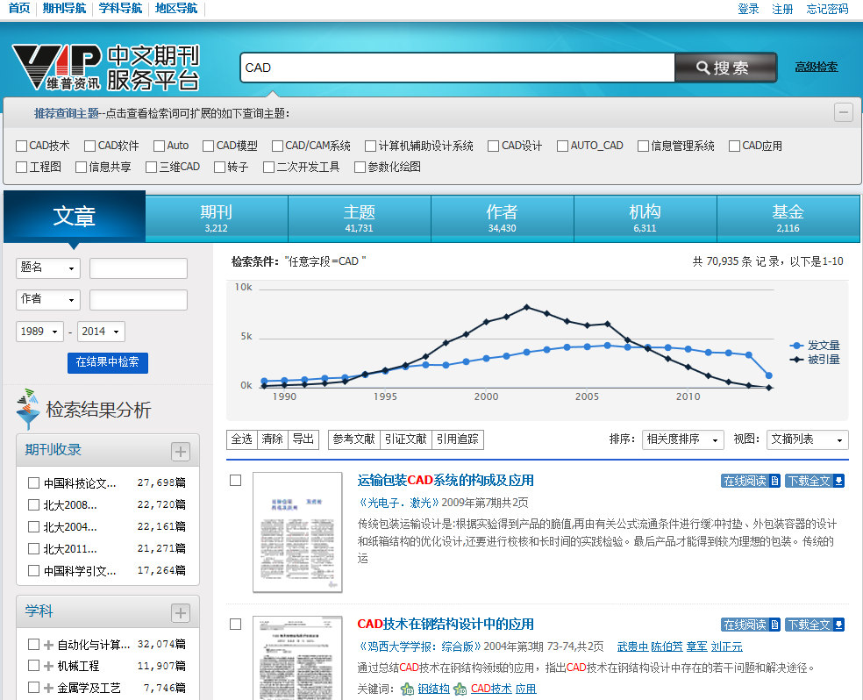
- 检索结果分析
给出了任意检索结果的文献年代分布和不同年代发文的被引量统计分析；
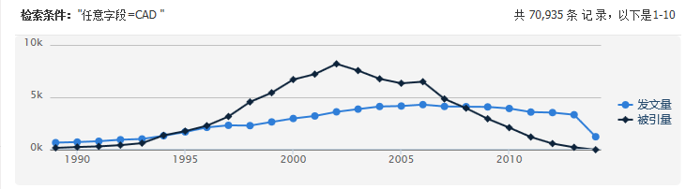
- 检索结果排序
提供了检索结果的相关度排序、被引量排序和时效性排序等多种排序方式，供用户方便筛选检索结果；时效性排序结果可以精确到期刊出版的月份；
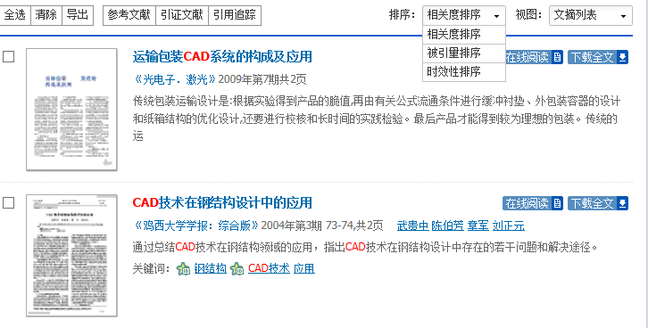
- 检索结果聚类筛选
提供文献检索结果的期刊范围、所属学科、相关主题、相关机构、发文作者等8项分面聚类功能，用户可限定条件做检索结果的再次组配检索；
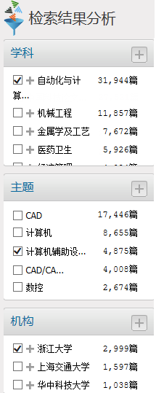
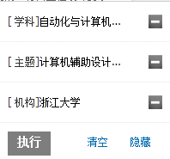
- 生成检索报告
对任意检索结果给分析报告，针对检索结果的年代分布、主要发文作者、机构、期刊和涉及学科等内容做相应的统计、分析、说明。

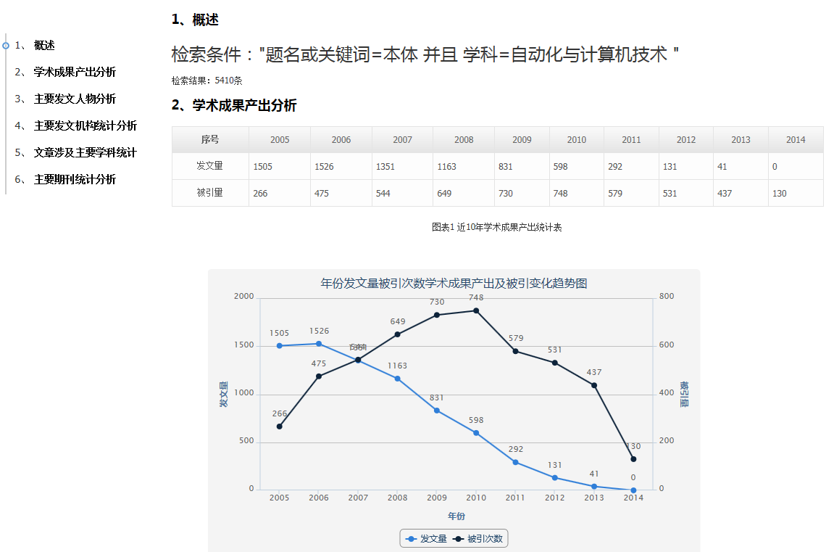

- 文献引证追踪
对用户感兴趣的任意单篇或多篇文章，提供其参考文献、引证文献或者引用追踪的延伸查询功能，有助于用户探寻追踪一个研究课题的来龙去脉；
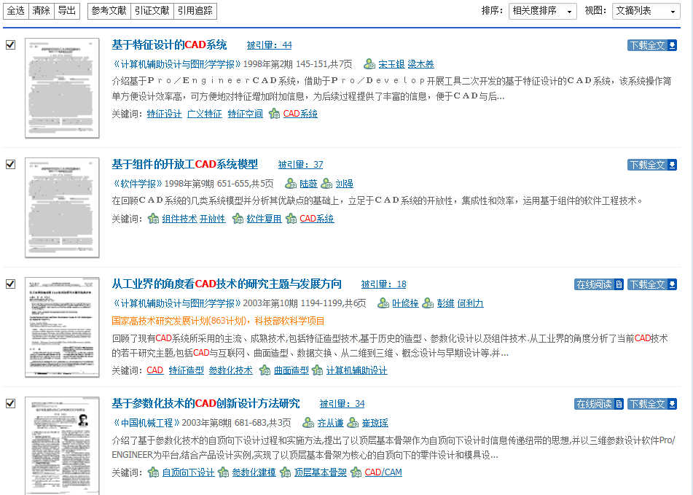
- 知识对象挖掘分析功能
- 知识对象检索
提供基于期刊文献资源解析的作者、机构、主题、基金、期刊等知识对象的检索功能，检索响应还包括知识对象的描述内容字段，提供五种知识对象检索共10余项的分面聚类筛选项，用于读者优化知识对象的检索结果；

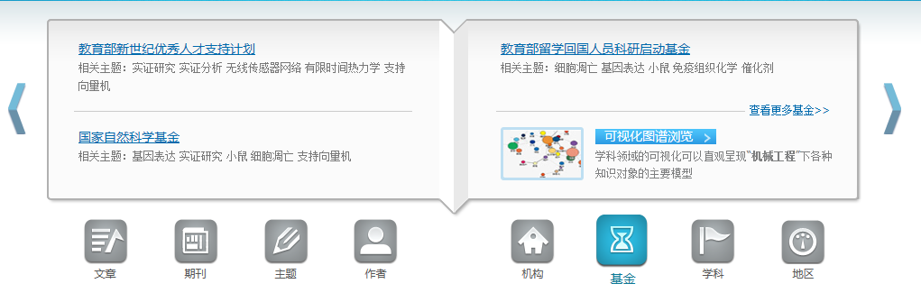

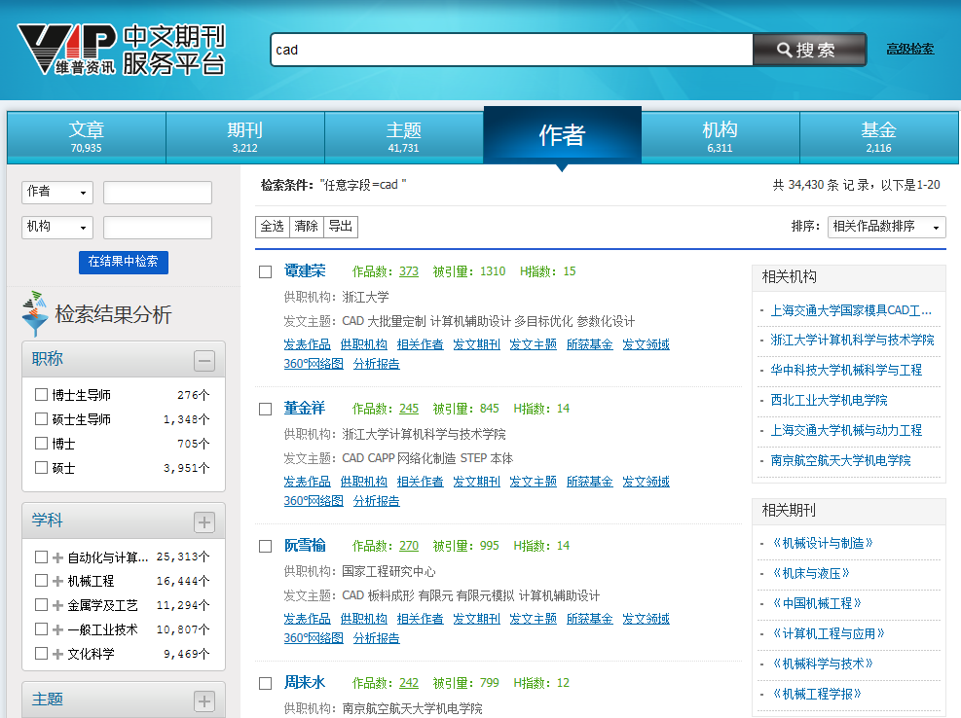
- 知识对象本体描述
- 作者、机构、主题、期刊、基金的本体描述
基于期刊文献资源解析的作者、机构、主题、期刊、基金等各种知识对象，提供其详尽的知识本体内容描述

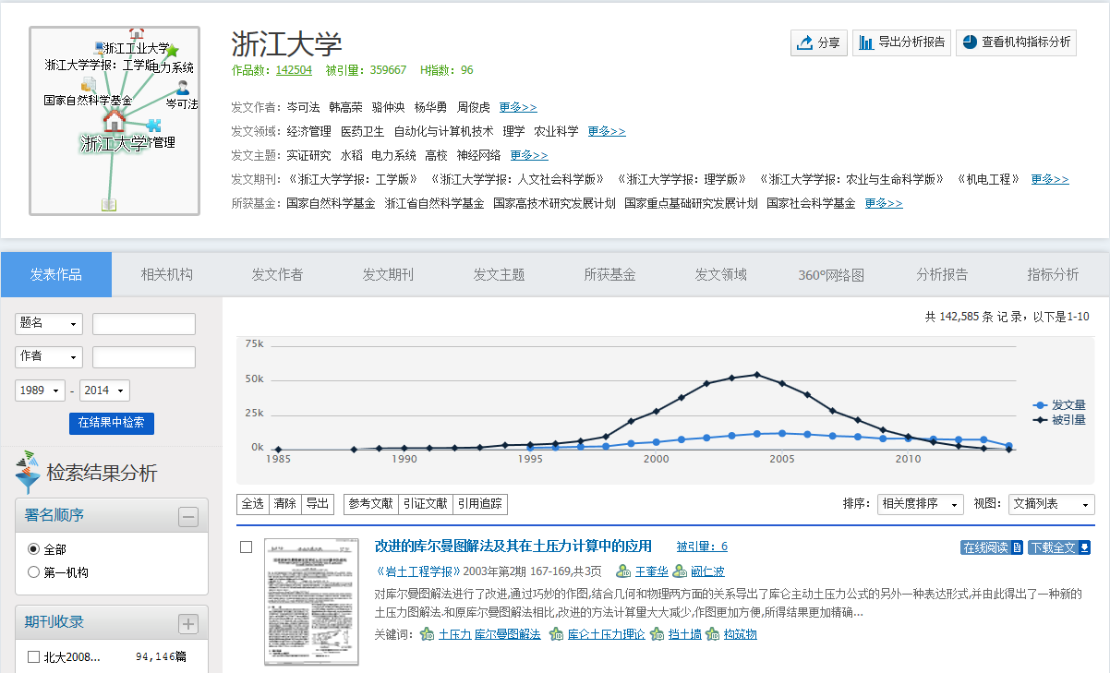
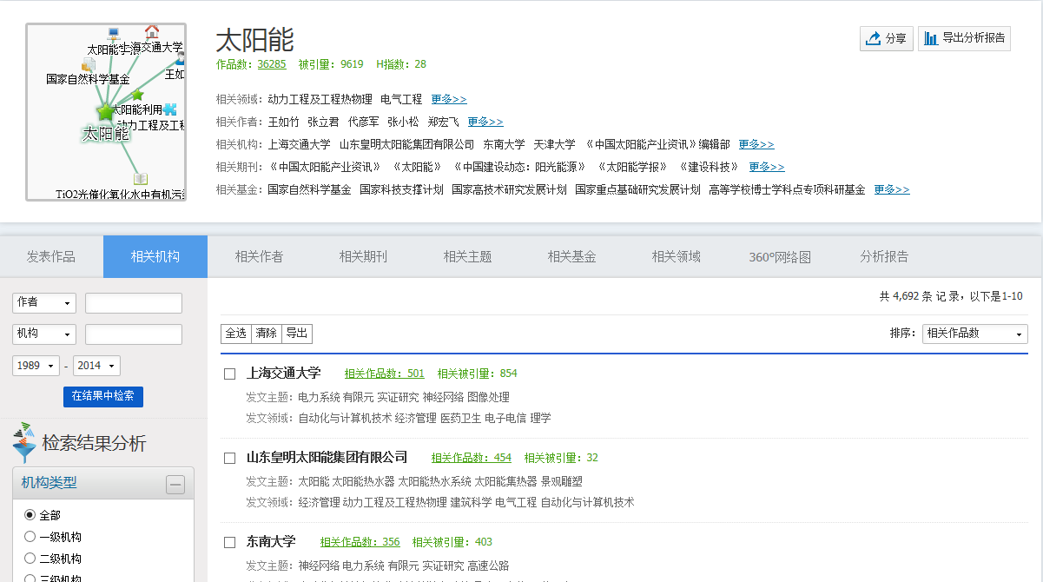
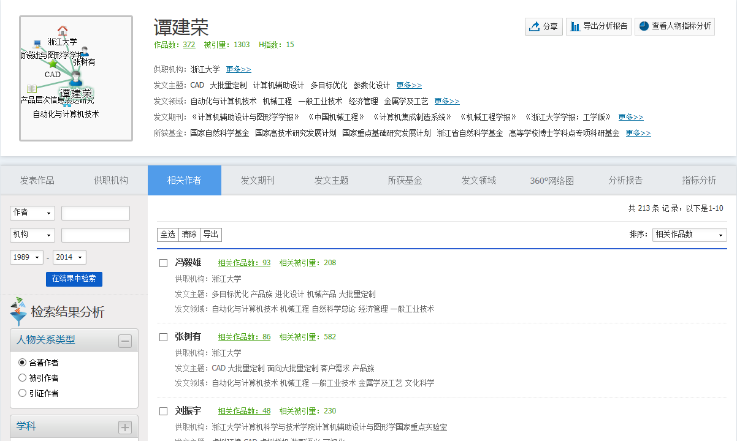

- 学科、地区的本体导航
基于期刊文献资源解析的学科、地区做知识本体内容的详尽描述，并提供整理、统计及分析服务，提供相关内容的导航导读功能；

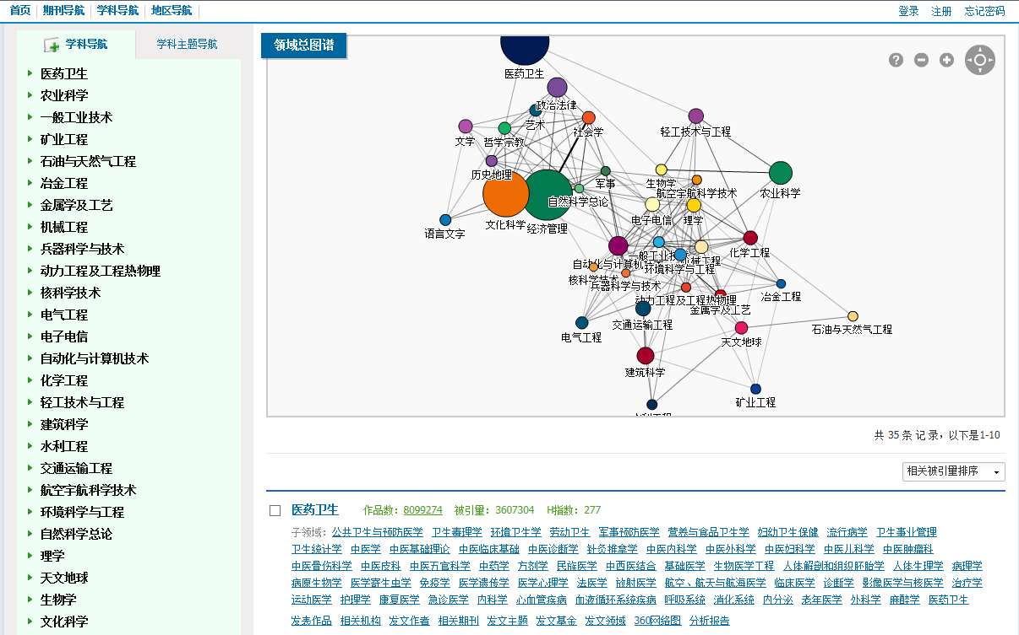

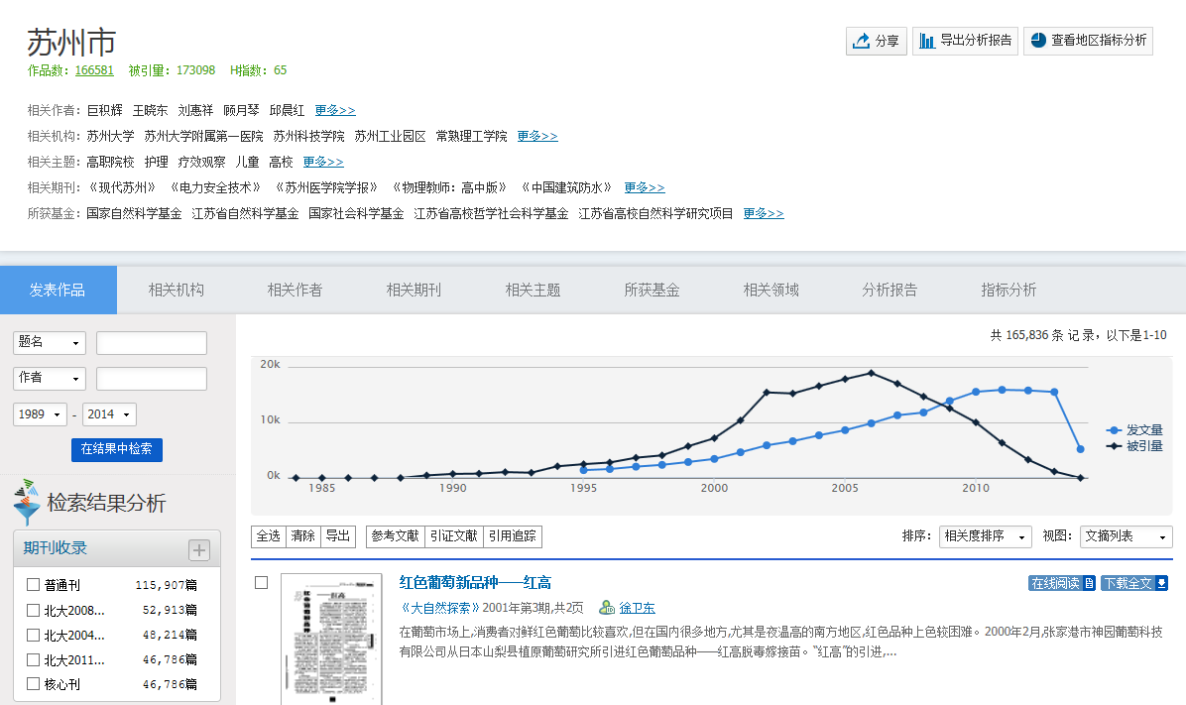

- 同类知识对象比较
提供作者、机构、基金、期刊、主题等同类对象两两间的产出对比，知识脉络关联及延伸的比较报告功能；

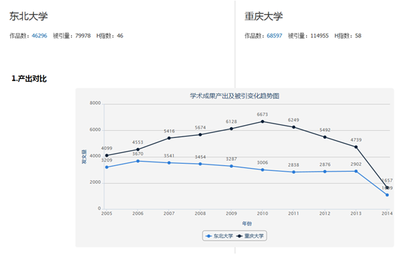
- 检索结果排序规则说明
本项目中所定义的相关度排序是指用户检索条件在文本上与文档的匹配程度，这里的文档指文献题名、关键词、作者、机构、传媒、主题等对象，然后采用动态规划算法，选取一条命中得最紧密的路径，作为相关度排序基础。本项目所涉及到的相关度排序包括了文章检索结果和知识对象检索结果的相关度排序。
- 文章检索结果排序
- 文章检索结果有三种排序方式：相关度排序、被引量排序、时效性排序；
- 相关度排序考虑的主要因素是检索词命中字段的位置权重和在命中字段的出现频次，例如：输入“光伏”检索词做文章检索，我们认为在文章题名和主题词字段出现的优先级高于期刊名等其他字段，另外，如果在关键词字段中命中了两次，则优先级高于在关键词字段命中了一次的情况；
- 相关度排序另外还考虑的因素包括：检索词切分后的词间距离、命中文献的被引次数和发文时间、是否受基金资助等其他因素，但这些因素的主控条件还是上述所说的位置权重和频次；
- 被引量排序和时效性排序要考虑的因素也是上述内容，只是主控条件不同而已，例如：被引量排序考虑的主控因素就是命中结果的文章被引量；
- 对象检索结果排序
- 不同对象的检索结果，优先考虑的因素是不同的，但规则一致，那就是所要命中的对象名称字段起主控因素；
- 此外，如果是命中的主题或者学科字段，那与检索词相关的主题或者学科发文量和被引量的排序构成按发文排序和按被引排序的主控因素；
- 以在机构对象里检索“上海 生物信息技术”为例说明——
机构A：[机构名：复旦大学；相关领域：生物信息技术（发文100）; 地区：上海]
机构B：[机构名：上海生物信息技术研究所；相关领域：生物信息技术（发文50）]
机构C:[ 机构名：上海交通大学；相关领域：生物信息技术（发文200）; 地区：上海]
则排序结果是B先于C先于A;

- 知识对象质量控制流程
本项目所涉及到的知识对象包含：作者、机构、主题、期刊、基金、学科、地区，其中作者、机构和主题的整理我们采用了对象词典的方式进行，处理过程所用的算法包括了TF/IDF算法、模式识别、机器学习算法和卡方检验规则等。
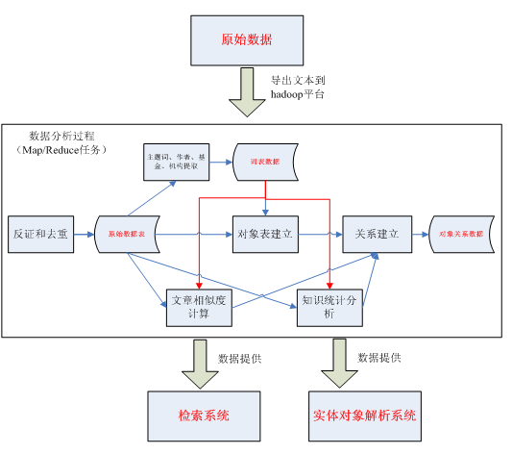
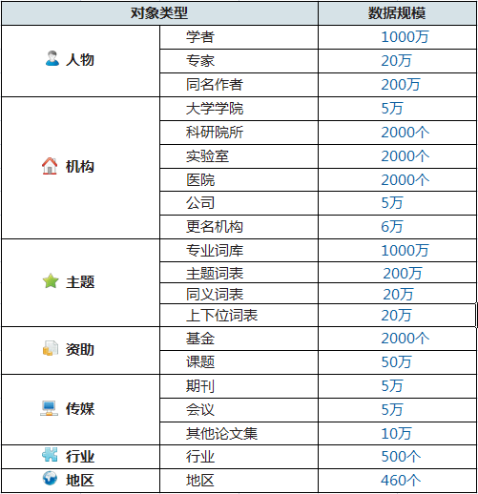

- 作者

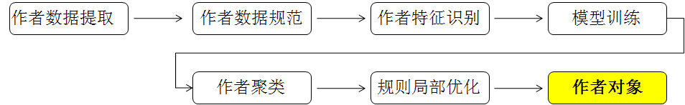
- 每个整理成知识对象的作者都对应了一个单独的作者ID号；在文章题录信息里,作者名前有图标标识;如果未出现该图标，则说明该作者没被对象化处理；
- 同名、不同机构的作者会区分处理成不同的作者ID标识，系统会根据研究主题、合作作者等多个信息的覆盖程度判断是否对这些重名作者进行合并；
- 同名、不同机构，但机构之间存在更名关系的作者，系统也会进行判断并合并；
- 同名、同机构的通用名作者（例如刘伟、李伟等），系统会因为研究主题有差异区分处理成不同的作者ID标识；
- 现在建立有线下反馈机制，可以对应该合并但尚未合并的作者进行人工操作，使其合并，并对其对象分析内容重新梳理；
- 今后会建立线上反馈机制，采用众包模式，完善作者重名消歧流程；
- 为保证作者重名消歧过程准确，不论线上反馈机制还是线下反馈机制都有人工审核流程；
- 机构
- 每个整理成知识对象的机构都对应了一个单独的机构ID号；在文章题录信息里,机构名前有图标标识;如果未出现该图标，则说明该机构没被对象化处理；
- 一级机构的发文量和被引次数，包含了下属二级机构的发文量和被引次数，依次类推；
- 对于中国科学院、中国农业科学研究院、教育部、农业部等机构，其直属的下属机构依用户的要求处理成跟他们是平级的机构，发文量和被引量没有包含关系；但是建立有关联关系；
- 有更名机构关系的，原则上是单独做的对象化处理，其发文量和被引量都是分别统计，对象化分析也是分别进行的；但系统为他们建立了关联关系；
- 对于所有关联关系的机构，系统提供了合并检索功能，这样可以通过对其发文量的整合和分面聚类来做机构合并的计量统计和对象分析；
- 机构的下级机构补充和更名关联等信息整理，今后也会建立线上反馈机制，采用众包模式，完善机构的对象化处理流程，同样需要人工审核环节保证数据准确；
- 主题

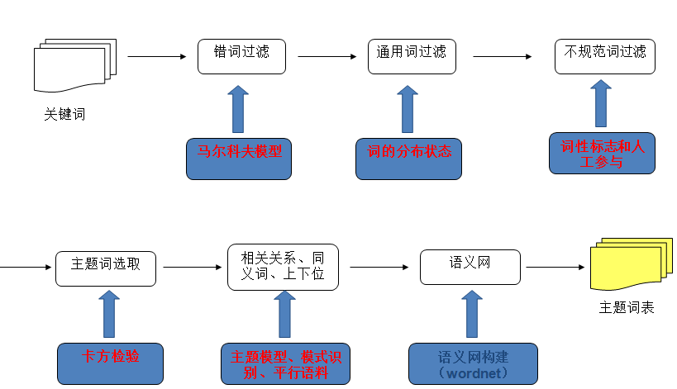
- 现有主题词的筛选是根据每个学科的关键词出现频次依据进行；
- 每个检索词推荐的主题词，是命中主题词的共现相关词且频次由高到低排列后筛选推荐的；
- 现有主题词表里还含有大量的高频通用词，这部分词对于反映一个学科的热点研究方法不具有代表性，后续会进行优化删除；
- 对于能代表每个学科新兴的研究热点和方向的主题词，后续会用一定的方法筛选并做对象化处理及应用；
- 主题词更为丰富的词间关系，如：上下位关系、同义词等，都还没完善，后续也会提供解决方案；

- 权限控制和屏蔽说明
本产品较上一版本在文章检索结果页增加了图片预览功能，该功能与权限无关，所有需文献传递获取全文的文章均不提供图片预览；
本产品采用的文章屏蔽策略和权限分配机制统一由资源中心直接后台控制。相对应的用户权限级别分为四种方式控制，现说明如下：
- 未登录或无权限用户
- 文章检索结果页提供所有文章题录信息的浏览，但只显示在线阅读、下载全文图标，没有文献传递图标；
- 文献传递的文章可以查看题录信息，但不提供全文获取方式；
- 在线阅读只能查看第一页，下一页会提示需登录；
- 下载全文需登录；
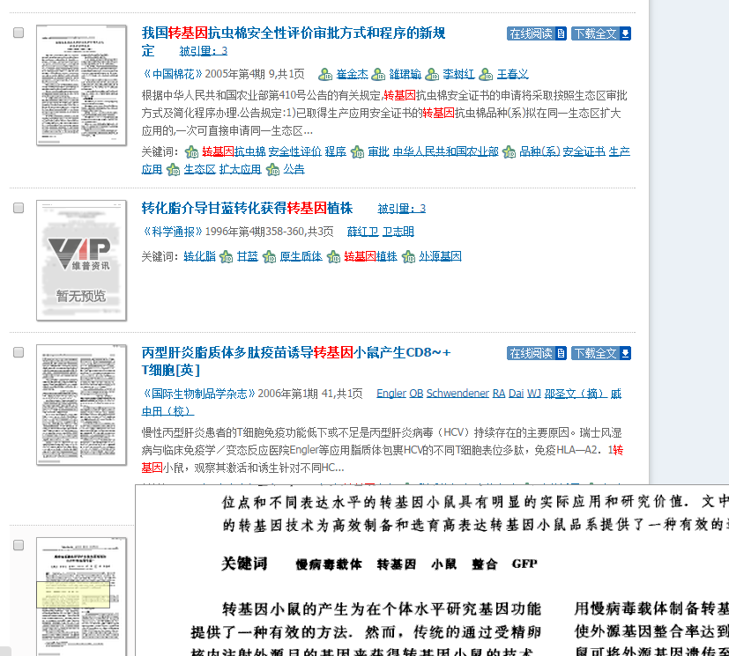
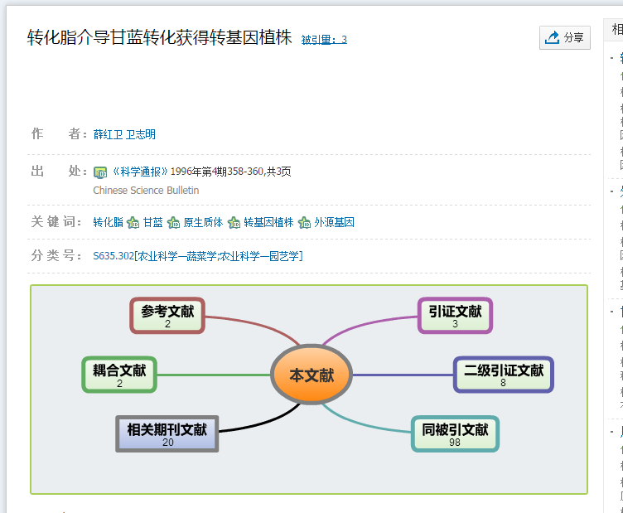
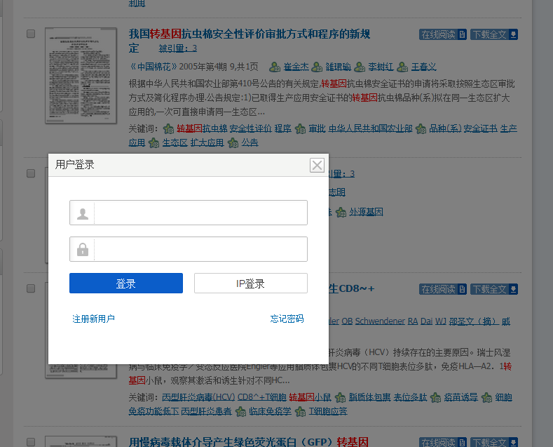
- 有权限但无文献传递权限用户
- 文章检索结果页提供所有文章题录信息的浏览，但只显示在线阅读、下载全文图标，没有文献传递图标；
- 文献传递的文章可以查看题录信息，但不提供全文获取方式；
- 在线阅读可以查看所有页内容；
- 有权限且有文献传递权限用户
- 在文章检索结果页不同文章会显示在线阅读、下载全文或文献传递等相对应的图标；文章细览页也会对应在线阅读、下载全文或文献传递等不同的原文获取方式；
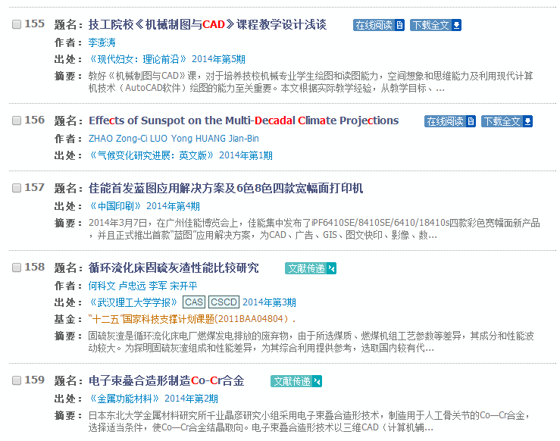
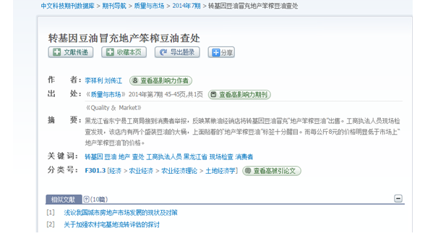
- 在线阅读可以查看所有页内容；
- 特殊用户权限
- 对需要文献传递的文章也拥有直接下载权限；
- 权限审批需要报请车总审核；

- 产品适用范围
- 科学研究者
——科学研究的利器
- 进行课题调研，获取研究思路，激发创新思维
- 从一篇高质量的文献出发了解课题全貌
- 跟踪某研究领域的最新进展
- 提供申报科研项目、申请国家基金所需的科技信息

- 图书馆员
——开展工作的平台
- 为学校的教学科研开展深层次信息咨询服务
- 帮助科研人员尽快获得科技信息资源
- 报道本机构每年度的论文收录情况和分析科研影响力
- 提供论文收录及引用检索报告
- 方便图书馆人员自身申请软课题
- 有助于图书馆开展查新工作

- 学生
——学习过程的良师益友
- 跟踪某研究领域/某课题的最新进展
- 进行论文的开题查新，选取论文的研究方向
- 帮助选择投稿期刊，有助于学位论文的发表
- 寻找合适的导师指导学习
- 寻求未来的学习和工作机会

